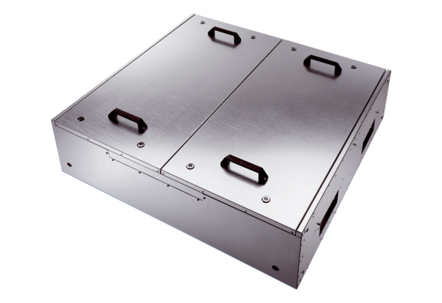Odhlučněný plochý box pro přívod se dvěma filtry vzduchu KFR 6030-FObsah dodávky: 1 kusSortiment: K
Typové číslo: 0080.0880Výrobce: MAICO

